Slovenská technická univerzita
Fakulta informatiky a informačných technológií
Ilkovičova 3, 842 16 Bratislava 4
Metodika spracovania požiadavky na zmenu
Andrej Sedláček

Študijný program: Softvérové inžinierstvo
Ročník: 1.
Predmet: Manažment projektov softvérových a informačných systémov
Cvičiaci: Ing. Andrej Danko, PhD.
Ak. rok: 2011/12

Úvod
Účelom tejto metodiky je definícia procesu spracovania požiadavky na zmenu v softvérovom projekte. Podrobne opisuje zadávanie požiadaviek na zmenu do nástroja pre manažment projektu. Je určená pre tímy, ktoré vyvíjajú prostredníctvom agilnej metodiky Scrum. Ako nástroj na manažment projektu a jednotlivých úloh sa používa systém Redmine.

Použité pojmy
- Scrum – agilná metodika vývoja softvéru založená na krátkych časových úsekoch (šprintoch), počas ktorých sa naprogramujú vopred určené časti softvérového systému. Každá časť systému prejde počas jedného šprintu kompletným vývojovým cyklom (analýza, návrh, implementácia, testovanie)
- Scrum master – zodpovedá za správny chod tímu a dodržiavanie procesov
- Product owner – reprezentuje zákazníka
- Backlog – množina jednotlivých úloh
- Redmine – nástroj na manažment projektu

Roly
Rola | Zodpovednosť
Zákazník (product owner) | - Vytvorenie dokumentácie k požiadavke  - Komunikácia so scrum masterom
Scrum master | - Komunikácia so zákazníkom  - Prevzatie požiadavky  - Zadanie požiadavky do systému  - Vedenie stretnutí tímu  - Pridelenie úloh
Programátor | - Vykonanie zmeny  - Zaznamenávanie postupu
Tester | - Testovanie zmeny  - Zaznamenávanie postupu
Dokumentarista | - Úprava dokumentácie

Proces spracovania zmeny
Tento proces opisuje spracovanie požiadavky na zmenu softvérového systému, ktorú vytvorí zákazník. Skladá sa z viacerých podprocesov:

Č. | Názov | Kapitola
1. | Vytvorenie požiadavky na zmenu | 4.1
2. | Prevzatie požiadavky | 4.2
3. | Zadanie požiadavky na zmenu do systému Redmine | 4.3
4. | Stretnutie tímu a priradenie úloh | 4.4
5. | Vykonanie zmeny | 4.5
6. | Testovanie vykonanej zmeny | 4.6
7. | Úprava dokumentácie | 4.7
8. | Komunikácia o zmene so zákazníkom | 4.8

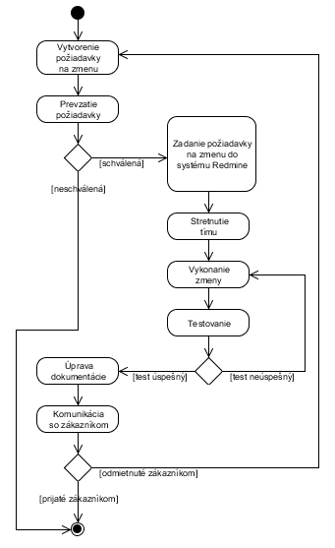
Obr.1: Proces spracovania zmeny

Vytvorenie požiadavky na zmenu

Vstup: potreba vykonať zmenu
Výstup: dokument s požiadavkou o zmenu
Zodpovedný: zákazník

Zákazník na základe vzniknutej potreby na zmenu vytvorí dokument, ktorý popisuje všetky dôležité aspekty a pokyny týkajúce sa požadovanej zmeny. Ten sa následne odošle vývojovému tímu. V prípade jednoduchej zmeny stačí poslať požiadavku pomocou štandardných komunikačných prostriedkov.

Prevzatie požiadavky

Vstup: požiadavka na zmenu od zákazníka
Výstup: akceptovaná a odkomunikovaná požiadavka na zmenu
Zodpovedný: scrum master

V tomto kroku scrum master prevezme požiadavku. V prípade nejasností alebo nedorozumenia komunikuje tieto so zákazníkom a vyhodnocuje relevantnosť požiadavky. Opodstatnenú požiadavku na zmenu následne akceptuje.

Zadanie požiadavky na zmenu do systému

Vstup: informácie extrahované z akceptovanej požiadavky na zmenu
Výstup: požiadavka v zozname nových úloh (backlog)
Zodpovedný: scrum master

Scrum master zadá požiadavku ako novú úlohu do systému pre manažment projektu. Podrobný postup tohto kroku sa nachádza v kapitole 5.1.

Stretnutie tímu a priradenie úloh

Vstup: nová požiadavka v systéme
Výstup: vykonaná analýza a priradenie úloh, aktualizovaný systém Redmine
Zodpovedný: scrum master

Na tímovom stretnutí sa vykoná podrobná analýza požiadavky na zmenu a prediskutujú sa všetky aspekty samotnej realizácie všetkých nutných zmien. Tím spoločne dekomponuje požiadavku na jednotlivé úlohy, ktorým v prípade metodológie Scrum aj priradí body pomocou hlasovania. Scrum master tieto úlohy následne priradí jednotlivým členom tímu. Nakoniec sa do systému Redmine vložia všetky informácie o požiadavke, ktoré neboli známe v čase jej zadania do systému (komu je priradená, počet bodov za úlohu, odhadovaný čas riešenia), podľa prislúchajúcich krokov v kapitole 5.1.

Vykonanie zmeny

Vstup: priradená úloha
Výstup: program s vykonanou zmenou
Zodpovedný: programátor

Na základe priradenej úlohy vykoná programátor požadovanú úpravu zdrojových kódov. Počas tohto kroku je nutné zaznamenávať postup pomocou zadávania počtu odpracovaných hodín za jednotlivé etapy práce na úlohe. Spôsob zaznamenávania postupu a zmeny stavu požiadavky je podrobne opísaný v kapitolách 5.2 a 5.3.

Testovanie vykonanej zmeny

Vstup: program s vykonanou zmenou
Výstup: potvrdenie o správnom fungovaní programu
Zodpovedný: tester, programátor

Esenciálnou súčasťou vytvárania akéhokoľvek programovacieho kódu je jeho následné testovanie. Tester vytvorí jednotlivé testovacie scenáre a následne samotné testy. V závislosti od podstaty a rozsahu zmien vykonáva testy vizuálne alebo pomocou testovacích programov a skriptov. V prípade výskytu chyby je táto hlásená programátorovi na opravenie. Ak sa jedná o jednoduchú požiadavku, programátor môže testovanie vykonať aj sám. Spôsob zaznamenávania postupu a zmeny stavu požiadavky je podrobne opísaný v kapitolách 5.2 a 5.3.

Úprava dokumentácie

Vstup: vykonaná a otestovaná zmena
Výstup: dokumentácia zahŕňajúca vykonanú zmenu
Zodpovedný: dokumentarista

Dokumentarista po konzultácii so zainteresovanými členmi tímu doplní alebo upraví dokumentáciu k produktu aby odrážala aktuálny stav systému.

Komunikácia o zmene so zákazníkom

Vstup: ukončený cyklus zapracovania zmeny
Výstup: upovedomenie zákazníka o vykonaní požadovanej zmeny
Zodpovedný: scrum master

Po ukončení celého procesu zapracovávania požadovanej zmeny do systému scrum master oboznámi zákazníka o tejto skutočnosti. Ten má právo na vlastnoručné otestovanie systému a v prípade objavenia ďalšej chyby sa proces začína odznova.

Proces zadania požiadavky na zmenu do systému
Táto kapitola podrobne opisuje zadanie požiadavky na zmenu do systému, zaznamenávanie postupu práce a zmenu stavu požiadavky.

Č. | Názov | Kapitola
1. | Zadanie požiadavky na zmenu do systému Redmine | 5.1
2. | Zaznamenávanie postupu | 5.2
3. | Zmena stavu požiadavky | 5.3

Zadanie požiadavky na zmenu do systému

- Vstup do systému Redmine a zadanie prihlasovacích údajov
- Výber projektu kliknutím na jeho názov
- Zvolenie záložky New issue
- V zobrazenom formulári je nutné vyplniť základné informácie o požiadavke
  - V ponuke Tracker sa zvolí možnosť Task (v pripade už dekomponovanej úlohy) alebo Story (v prípade vyššej, abstraktnejšej úlohy)
  - Do kolónky Subject sa vyplní názov požiadavky
  - V prípade potreby je možné vyplniť pole Description opisom požiadavky
  - V ponuke Status sa ponechá výber New
  - V ponuke Priority sa vyberie požadovaná priorita úlohy
  - Pokiaľ je už známe, kto bude za úlohu zodpovedný, zvolí sa jeho meno v ponuke Assignee
  - Ak sa jedná o dekomponovanú úlohu (task), kolónka Parent task sa vyplní poradovým číslom dotyčnej abstraktnejšej úlohy (story)
  - Pomocou kliknutia na ikonky kalendára vedľa kolóniek Start date a Due date sa zvolia dátumy začatia a ukončenia práce na požiadavke
  - Ak je už známy, do kolónky Estimated time sa vpíše odhad trvania práce na požiadavke v hodinách
  - Ponuka s informáciou o doteraz vykonanej práci v percentách sa ponechá s výberom 0%
  - V prípade, ak sa k požiadavke vzťahuje príloha (dokument alebo obrázok), vloží sa pomocou kliknutia na Choose File
- Zadanie požiadavky do systém pomocou tlačidla Create
- Ak bola práve vytvorená požiadavka označená ako Story a jej bodové ohodnotenie je už známe, je nutné priradiť tejto úlohe dotyčné body
  - Zvolenie záložky Backlogs
  - Kliknutie na danú úlohu v produktovom backlogu
  - Nastavenie počtu bodov za úlohu v prvom výberovom poli sprava.

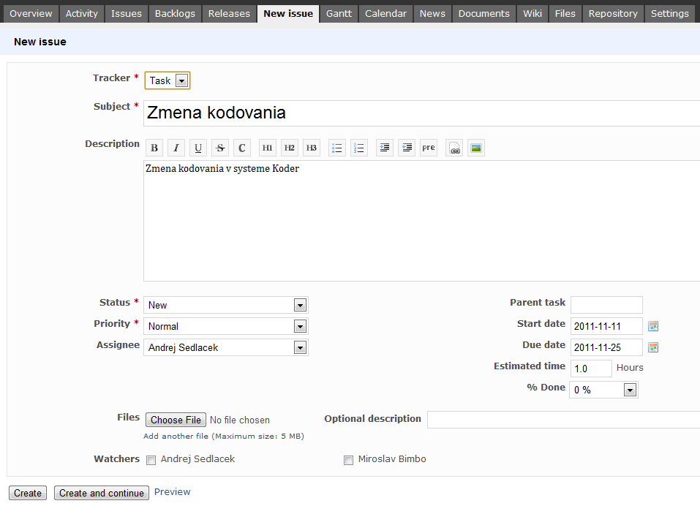
Obr.2: Vytvorenie novej úlohy v systéme Redmine (kap. 5.1)

Zaznamenávanie postupu

- Vstup do systému Redmine a zadanie prihlasovacích údajov
- Výber projektu kliknutím na jeho názov
- Zvolenie záložky Issues
- Výber dotyčnej úlohy pomocou kliknutia na jej názov
- Kliknutie na odkaz Update z kontextového menu, ktoré sa zobrazí pod hlavnými záložkami
- Pokiaľ pri práci na úlohe došlo aj k postupu celkového stavu jej vykonania, v časti Change properties sa v ponuke % Done nastaví údaj, na koľko percent je úloha hotová
- Následné je nutné vyplniť časť Log time z ponúknutého formulára
  - Do kolónky Spent time je potrebné vyplniť počet hodín venovaných práci na úlohe
  - V ponuke Activity sa následne zvolí typ vykonanej aktivity
- Zaznamenanie postupu pomocou tlačidla Submit

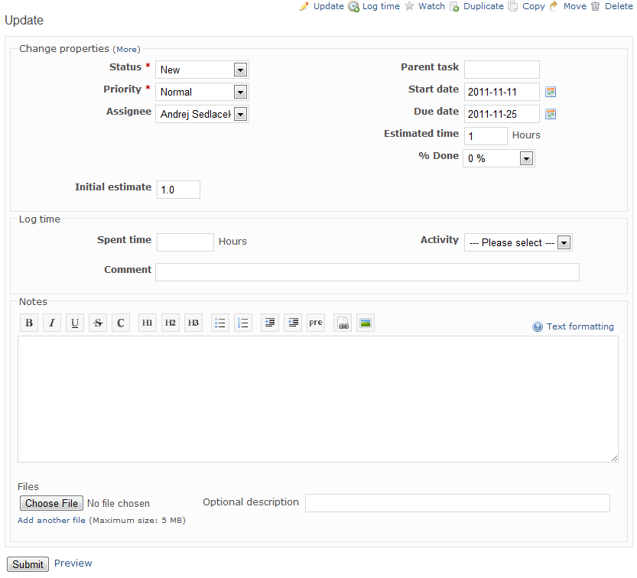
Obr.3: Úprava úlohy v systéme Redmine (kap. 5.2 a 5.3)

Zmena stavu požiadavky

- Vstup do systému Redmine a zadanie prihlasovacích údajov
- Výber projektu kliknutím na jeho názov
- Zvolenie záložky Issues
- Výber dotyčnej úlohy pomocou kliknutia na jej názov
- Kliknutie na odkaz Update z kontextového menu, ktoré sa zobrazí pod hlavnými záložkami
- Nastavenie aktuálneho stavu požiadavky z ponuky Status
- Uloženie zmeny pomocou tlačidla Submit

